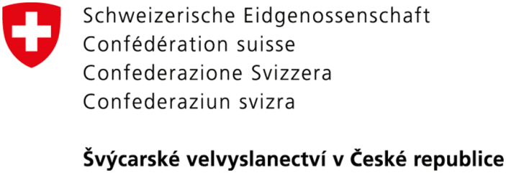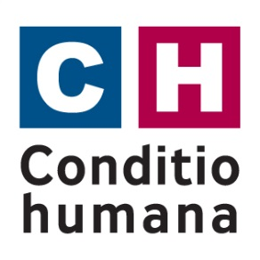

Tisková zpráva

Moderní přímá demokracie
výstava a panelová diskuse

Moravská zemská knihovna Brno, 2.6. 2014, 18.00 hod

Praha, 26.5. 2014 - Švýcarské velvyslanectví v Praze a občanské sdružení Conditio humana zahájí dne 2.6. 2014 v Moravské zemské knihovně v Brně výstavu “Moderní přímá demokracie” Součástí vernisáže je také veřejná diskuse za účasti významných osobností ze Švýcarska i České republiky.

Jaký je stav přímé demokracie ve 21. století a co by se Česká republika ne(měla) od Švýcarska učit? Odpověď na tuto otázku se pokusí dát Bruno Kaufmann, známý švýcarský novinář, politolog a expert na přímou demokracii. Bruno Kaufmann studoval politologii, historii východoevropských zemí a obor mírová studia na univerzitách v Curychu, Uppsale, Göteborgu a na Havaji. Jako novinář působil v deníku Tagesanzeiger a týdenících Weltwoche a Die Zeit.

Nyní působí jako dopisovatel švýcarského rozhlasu a televize pro severní Evropu a je šéfredaktorem globální demokratické platformy people2power.info. Je také ředitelem institutu „Initiative and Referendum Institute Europe“ na univerzitě v Marburgu a prezidentem „Global Forum on Modern Direct Democracy na Arizona State University ve Phoenixu v USA.

Pracuje jako konzultant Rady Evropy, EU, Světové banky a OSN. Publikoval řadu knih na téma demokracie (včetně Příručky o přímé demokracii ve Švýcarsku). V jeho švédském domovském městě Falun je Kaufmann členem městské rady a je přímo zodpovědný za oblast demokracie a voleb.

Zda-li je přímá demokracie lékem či pohromou je obsahem příspěvku doc. Mgr. Pavla Šaradína, Ph.D. z Filozofické fakulty Univerzity Palackého v Ostravě.

V rámci tématu „Švýcarská přímá demokracie: Model pro Českou republiku?“ dále vystoupí tito účastníci: JUDr. Eliška Wagnerová, Ph.D., novinář Karel Škrabal a předseda spolku Děti Země RNDr. Miroslav Patrik. Moderátorem diskuse je švýcarský historik žijící a působící v České republice Adrian Portmann Ph.D.

Diskusi bude možné sledovat online na internetové stránce www.memza.cz

Výstava na téma přímá demokracie (23 panelů) bude v prostorách Moravské zemské knihovny vystavena od 2. 6.-30. 6. 2014. Jejím obsahem je historie a vývoj systému nepřímé i přímé demokracie ve Švýcarsku a v České republice.

Kontakt pro další informace: Švýcarské velvyslanectví v Praze,
PhDr. Soňa Kritzlerová, Tel. 220 400 625, Email: sona.kritzlerova@eda.admin.ch

